Министерство образования, науки и молодежи Республики Крым
Государственное бюджетное специализированное учреждение Республики Крым
«Керченский межрегиональный социально-реабилитационный центр для несовершеннолетних»

«Марафон добрых дел»

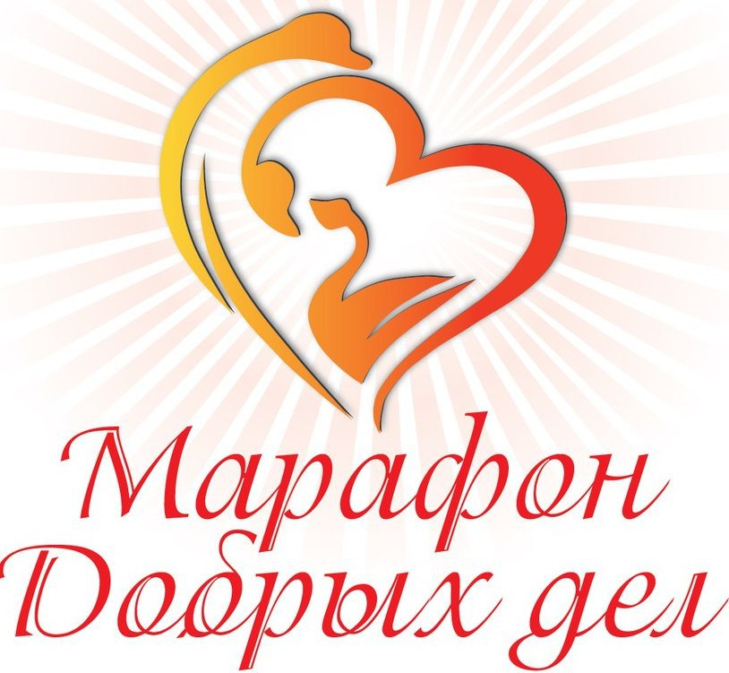
(Для младшего и старшего школьного возраста)

Воспитатель: Тур Ю.С.

Керчь 2020 год

Цели:
1. Пропаганда и развитие волонтёрского движения.
Задачи:
1. Продвигать идеи волонтёрства и поддержки молодежных волонтерских инициатив.
2. Развивать личные и социальные компетенции участников, необходимые в волонтерской деятельности.
3. Способствовать сплочению детского коллектива

Ход мероприятия
Гимн волонтера
Здравствуйте! Я не случайно начала наше мероприятие с Гимна волонтеров. Эта песня увидела свет 5 декабря 2017 года, в международный день волонтера и добровольца. Кстати, хочу сказать, что этот день стал национальным праздником и для нашей страны. Автор гимна Дмитрий Нестеров сам является активным волонтером.
Сегодня мы собрались в этом зале, чтобы поговорить о том, как своими делами, поступками и заботой помочь людям и сделать этот мир еще добрее!
Указом Президента России 2018 год объявлен Годом добровольца и волонтера. По словам В.В. Путина, проведение Года добровольца станет признанием заслуг перед обществом и оценкой колоссального вклада волонтеров в развитие страны. Ведь волонтеры это – те, кто стремится помогать другим, приносить пользу родной стране, своему городу, своему посёлку, не жалеет времени и сил ради общего дела.
Так кто же такой волонтер, доброволец?
Дети…
Просмотр видео кто такой доброволец, кто такой волонтер.
А кто - нибудь знает историю волонтерства в России?
Дети
Просмотр видео история волонтерства в России?
ПРЕЗЕНТАЦИЯ
Доброволец может выбрать для себя одно направление или же попробовать себя в каждом!
Я предлагаю Вам попробовать себя в каждом направлении.
И запустить в нашем учреждении МАРАФОН ДОБРЫХ ДЕЛ, это своеобразный квест, который сделает наш мир лучше, добрее и позитивнее. Ведь именно от нас зависит наше будущее! В повседневной суете мы часто забываем, как сильно мир вокруг нас нуждается в простых добрых делах, а ведь делать добрые дела — это так просто и приятно. Я считаю, что каждый из Вас способен сделать много хороших дел, пусть небольших, в меру своих сил и возможностей, но всё же сделать. Нужно лишь желание.
Как же будет проходить марафон добрых дел
Вам предстоит в игровом формате познакомиться с волонтерской деятельностью, выполняя при этом задания из каждого направления. Первое направление социальное.
Каждый следующие направление становится доступным, как только участник выполнит по крайней мере одно задание текущего, зафиксирует результат на фото или видео. Если все выполнено хорошо, участник получает баллы и проходит на следующий уровень.
Так же я Вам выдаю Личные книжки волонтёра, которые предназначены для учёта вашей волонтёрской деятельности.
По итогам марафона будут определены самые добрые воспитанники и самая добрая группа.

